«Безопасность детства-2021»  Дети-водители  Велосипед, мопед, скутер – для многих ребят является предметом мечтания и, прежде чем воплотить мечту в реальность, родителям следует задуматься, где же его ребенок будет управлять своим транспортным средством? Есть ли поблизости стадион, парк, велосипедные дорожки?  Ведь дети, получая свое транспортное средство и имея возможность покинуть своё село, в любой момент могут отправиться в другое село к другу или однокласснику. При этом, оказавшись в потоке транспорта на проезжей части, даже подготовленный человек в первые минуты движения может с трудом ориентироваться, а ребенок – он, зачастую, даже не знает, как ему правильно нужно двигаться по проезжей части, может растеряться, запаниковать и поступить не так, как ожидают от него другие участники дорожного движения, знающие Правила. Именно такие обстоятельства чаще всего способствуют совершению дорожно-транспортного происшествия.  К тому же велосипед, мопед, скутер – это самые незащищенные виды транспортных средств, и даже незначительные столкновения, а иногда и просто падение, могут повлечь за собой серьезные последствия. Приобретая их, необходимо позаботиться о дополнительных средствах защиты – шлемах, налокотниках, наколенниках, перчатках |  |  | 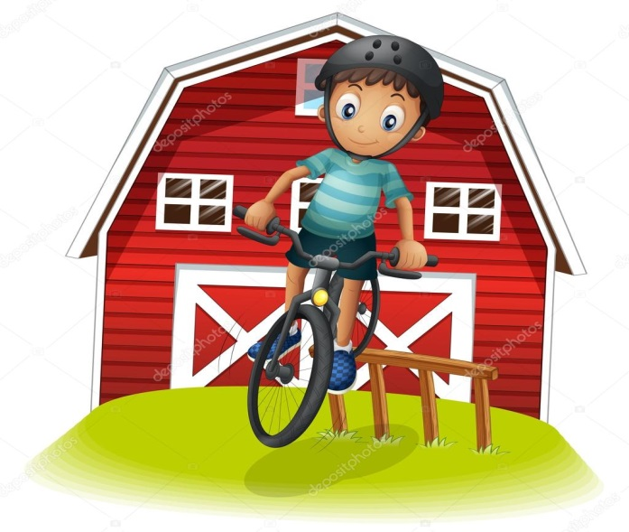 |  |  |  | Уважаемые родители! Обычно вы заняты своими делами, у вас много хлопот, вы всегда испытываете нехватку времени. И все-таки... несмотря на свои заботы, вечную спешку, помните о тех, кому нужна ваша помощь, совет, ваша опека - о детях и подростках.  Посвятите отдельную прогулку правилам перехода через дорогу. Проверьте, правильно ли ваш ребенок их понимает, умеет ли использовать эти знания в реальных дорожных ситуациях. Для этого потренируйтесь вместе переходить по пешеходному переходу через проезжую часть с односторонним и двусторонним движением, через регулируемый и нерегулируемый перекрестки.  Пройдите вместе с ребенком по привычному маршруту в школу и обратно. Поговорите о том, почему очень важно ходить одной и той же дорогой. Обратите внимание ребенка на все опасности и скрытые "ловушки", которые могут подстерегать его на пути. продумайте маршрут так, чтобы он стал более безопасным.

Основные правила езды
Дети, которые учатся ездить на велосипеде и которые катаются уже достаточно хорошо, должны понимать, как можно и как нельзя использовать двухколесный транспорт. Чтобы ребенок не пострадал сам и не спровоцировал дорожно-транспортный происшествий, он должен соблюдать определенные правила. Что обязан делать ребенок на велосипеде для собственной безопасности:
- Ездить только по велосипедным дорожкам, а если их нет – по тротуарам, не выезжая на территорию проезжей части и не мешая передвижению других участников дорожного движения;
- Надевать шлем, а если ребенок катается в темное время суток или в условиях недостаточной видимости – одежду со светоотражателями. Кроме того, светоотражатели должны быть и на средстве передвижения;
- Держать дистанцию и уметь маневрировать в процессе езды;
- Ребенок постарше, ездящий по проезжей части, должен знать правила дорожного движения и уметь подавать сигналы автомобилям. Как и всем участникам дорожного движения, юным велосипедистам необходимо иногда освежать в памяти материалы Правил дорожного движения, и покупать свежие издание правил.

